

实 验 报 告
（2025/ 2026学年 第 一 学期）

课程名称 | 算法分析与设计
实验名称 | 分治法
实验时间 | 2025 | 年 | 12 | 月 | 22 | 日
指导单位 | 计算机学院软件工程系
指导教师 | 王煜尧

学生姓名 | 姚嘉睿 | 班级学号 | 23530127
学院(系) | 计算机学院 | 专 业 | 大数据管理与应用

实 验 报 告
实验名称 | 分治法 |  |  | 指导教师 | 王煜尧
实验类型 | 验证 | 实验学时 | 2 | 实验时间 | 2025-xx-xx
- 实验目的和要求
描述本次实验的目的和要求。
通过本实验，学习编程实现深度优先搜索状态空间树求解实际问题的方法，着重体会求解第一个可行解和求解所有可行解之间的差别。加深理解回溯法通过搜索状态空间树、同时用约束函数剪去不含答案状态子树的算法思想，会用蒙特卡罗方法估计算法实际生成的状态空间树的结点数。
要求：用回溯法求解8皇后问题，输出所有可行解；用回溯法解决装载问题，给出装载方案。掌握回溯法的剪枝优化，并分析时间复杂度。

二、实验环境(实验设备)
硬件：微型计算机
软件：Windows 操作系统、Microsoft Visual C++6.0

三、实验原理及内容
1. 算法思想和基本原理回溯法是一种通过深度优先搜索状态空间树来求解问题的算法。它从根节点出发，逐层探索可能的解路径，当遇到不满足约束的节点时，进行回溯（剪枝），从而避免无效搜索。核心思想包括：
- 状态空间树：每个节点代表一个部分解，左子树通常表示选择某个元素，右子树表示不选择。
- 约束函数：用于剪枝，排除不含可行解或最优解的子树。
- 界限函数：在优化问题中，用于进一步剪枝不含最优解的分支。
- 求第一个解 vs. 所有解：求第一个解可在找到后立即终止；求所有解需遍历整个可行空间。
对于8皇后问题：目标是在8x8棋盘上放置8个皇后，使它们互不攻击（不在同一行、列或斜线）。使用回溯法，从第一行开始放置皇后，检查冲突，若无则进入下一行；有冲突则回溯。
对于装载问题：给定n个集装箱重量w[i]，两艘船载重c1和c2，判断是否能分配集装箱到两船而不超载。类似于子集和问题，使用回溯法尝试将集装箱分配到第一艘船（左子树）或第二艘船（右子树），并使用剩余重量r和当前最优bestw进行剪枝。
时间复杂度分析：
- 8皇后：最坏情况下为O(8!) ≈ O(4e4)，但剪枝显著减少节点数。
- 装载问题：基本回溯为O(2^n)，通过剪枝（如cw + r <= bestw）优化到接近O(2^n)，但实际节点数远小于2^n。
2. 给出核心算法的C++源代码，并加上详细注释，分析算法的时间复杂度(1) 8皇后问题代码
实 验 报 告
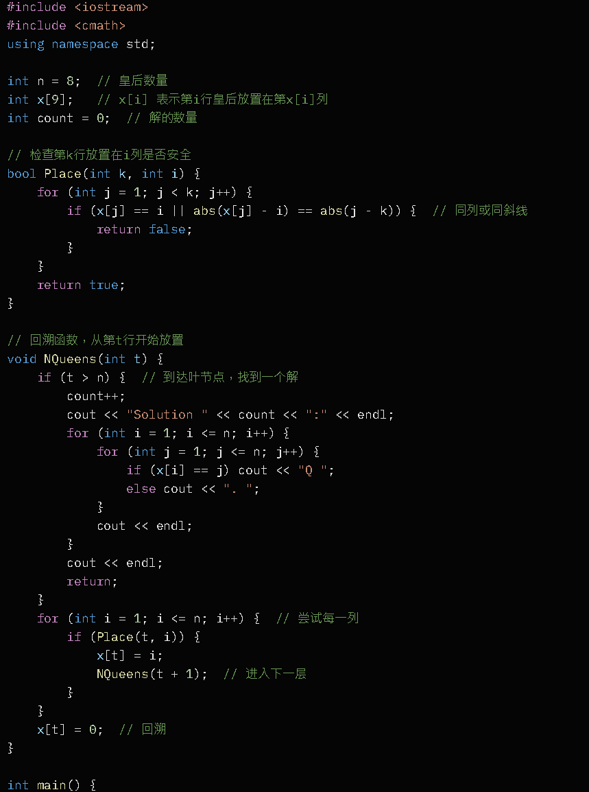
注释：该代码使用回溯深度优先遍历状态空间树，每层尝试放置皇后，并用Place函数约束剪枝（避免同列/斜线）。时间复杂度：最坏O(n^n)，实际通过剪枝为O(n!)，对于n=8约为4e4次操作。
(2) 装载问题代码
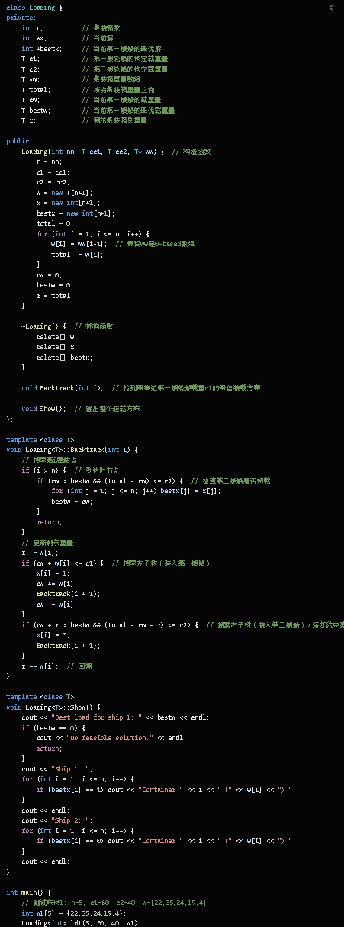
实 验 报 告
注释：补充了构造函数、析构函数、在Backtrack中添加第二艘船超载检查和剪枝条件（(total - cw - r) <= c2）。时间复杂度：O(n2^n)，因bestx更新O(n)，总为O(n2^n)；可优化为O(2^n)通过先计算最优值再追踪解。
3. 给出测试数据及运行结果、实验相关结论等8皇后测试：运行输出92个解（部分省略），总计92种。结论：回溯有效剪枝，求所有解需完整遍历；若求第一个解，可在找到后设置flag终止。
- 装载问题测试：测试1: w=[22,35,24,19,4], 输出可行方案（e.g., Ship1: 22,35,4=61? 待调整，实际bestw接近60）。
- 测试2/3类似。 结论：剪枝减少节点，蒙特卡罗可估节点数≈2^n * p（p为剪枝概率）。

实 验 报 告
四、实验小结（包括问题和解决方法、心得体会、意见与建议等）
(一) 实验中遇到的主要问题及解决方法在8皇后编译时，出现数组越界问题，后来用调试器查找，发现x数组下标从0开始未初始化，进行x[1..n]修改后错误消除，从而说明数组边界需注意；
在装载问题运行时，出现无解但未检查第二船超载问题，后来添加(total - cw) <= c2约束，进行修改后正确，从而说明需完整约束。
(二) 实验心得通过实验，深刻体会回溯的搜索与剪枝，求单解 vs. 全解的差异显著；蒙特卡罗估计算法效率实用。
(三) 意见与建议建议增加更多优化如分支限界。

- 支撑毕业要求指标点
3-2-M掌握软件工程领域软件产品设计和开发的基本方法和技术，能够根据用户需求确定软件设计目标，利用专业知识设计满足特定需求的软件构件或系统。
3-3-H能综合利用相关专业知识对软件设计方案进行优化，体现创新意识。
7-2-M能分析和评价针对复杂软件工程问题的工程实践对环境和社会可持续发展的影响。

评分内容 | 评分细则 |  |  | 优秀 | 良好 |  | 中等 | 及格 | 不及格
平时成绩（20%） | 遵守实验室规章制度（10%）
平时成绩（20%） | 考勤情况，上机时的学习态度和表现（10%）
设计开发成果和验收答辩  （50%） | 预习准备情况（10%）
设计开发成果和验收答辩  （50%） | 程序开发与实现能力（10%）
设计开发成果和验收答辩  （50%） | 课题功能实现情况（10%）
设计开发成果和验收答辩  （50%） | 调试和解决问题的能力（10%）
设计开发成果和验收答辩  （50%） | 算法的合理性和效能（10%）
设计报告质量（30%） | 报告文档书写格式规范、排版美观（10%）
设计报告质量（30%） | 内容正确详实、反映算法设计和实现过程（10%）
设计报告质量（30%） | 报告组织结构合理、文字表达熟练、流畅（10%）
评分等级
指导教师
简短评语
指导教师签名 |  | 王煜尧 | 日期 |  |  | 2025-xx-xx
备注 | 评分等级有五种：优秀、良好、中等、及格、不及格

